Bifoga fil i Cosmic - Manual

Innehållsförteckning
Spara fil på rätt ställe 2
Bifoga fil 3
Radering av fil 6

Spara fil på rätt ställe

För att en fil ska vara möjlig att bifoga i Cosmic behöver den läggas i din användarmapp på lokal disk C: på din kommundator. När filen är bifogad och klar ska den raderas från datorn.
1.

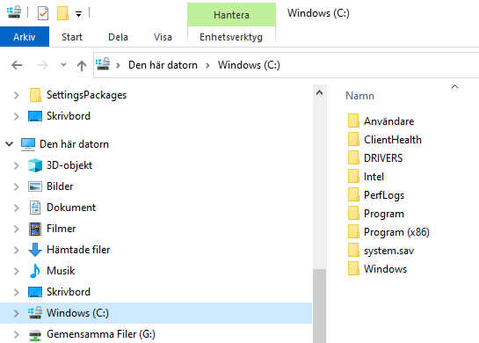
2.

3.
Gå därefter in i mappen med ditt användarnamn i kommunen (t.ex. maredv001) och spara filen där.

Bifoga fil

Fil kan bifogas via lämpligt sökord i anteckningsmall eller i IVP. Exempelvis i en anteckning om sårstatus i IVP Lokal sårbehandling.
Bifoga fil genom att trycka på gemet
Anteckningsmall
Gem + lägg ”Lägg till fil”
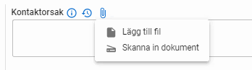

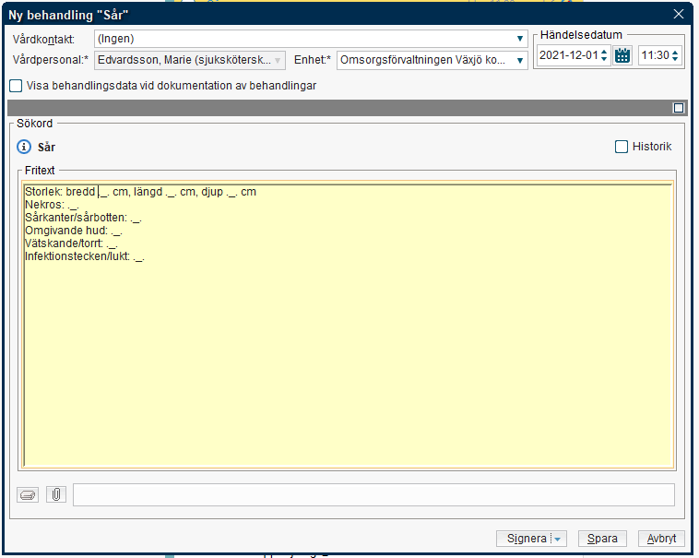
IVP

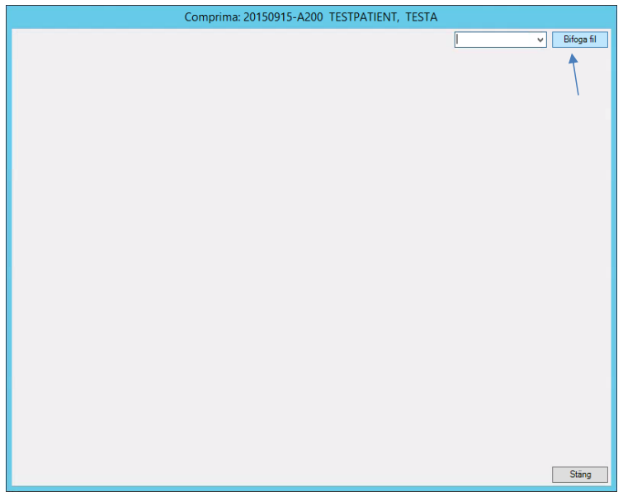

Denna bild kommer upp, klicka på bifoga fil. Nu kan det ta några sekunder innan nästa bild kommer.
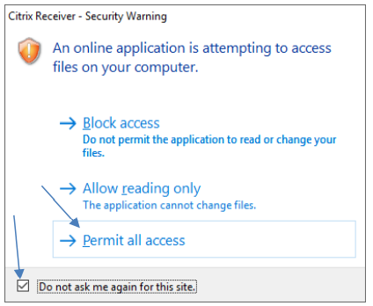

”
Bocka i ”Do not ask me again for this site” klicka sedan på ”Permit all access”.
I utforskaren som dyker upp ska man söka efter de filer man vill bifoga i den enhet som heter V:. Denna mapp motsvarar den lokala C-disken.
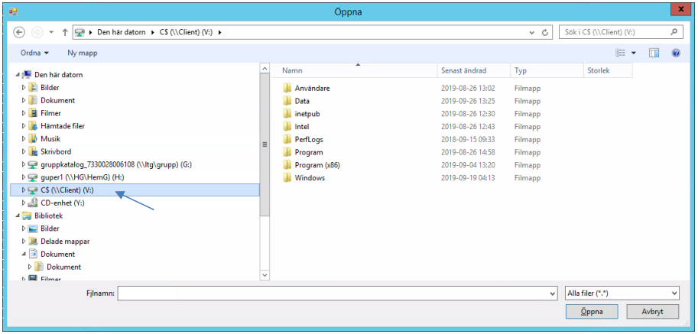

Markera enligt ovan och gå in mappen Användare och leta upp den fil som ska bifogas.
Dubbelklicka på filen alternativ välj Öppna. Det kommer nu snabbt swisha till ett fönster där det står ”bifogad fil ok”
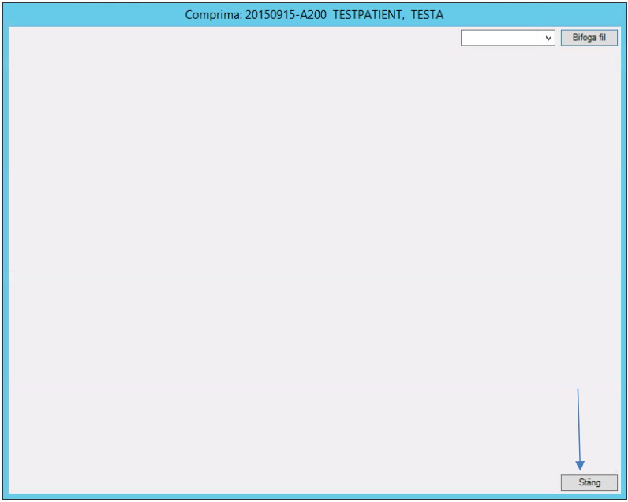

Klicka på ”Stäng”

Kontrollera att filen finns bifogad och att den bifogade filen ser ok ut

Anteckningsmall
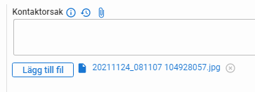
IVP
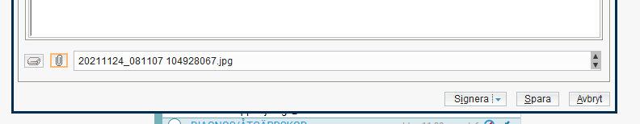

Radering av fil

Efter du har bifogat filen och kontrollerat att allt är rätt ska filen raderas ifrån datorn!

